Reciklirano stablo
Metodička uputa

Stablo nam može poslužiti za dočaravanja mnogih biblijskih priča i prispodoba. Isus je more stišavao u drvenoj lađici. Bio je tesar, kao i njegov zemaljski otac, sv. Josip. Kao novorođenče spavao je u jaslama, a umro je na drvu križa. Drvo je, uistinu, imalo veliku ulogu u Isusovu životu!

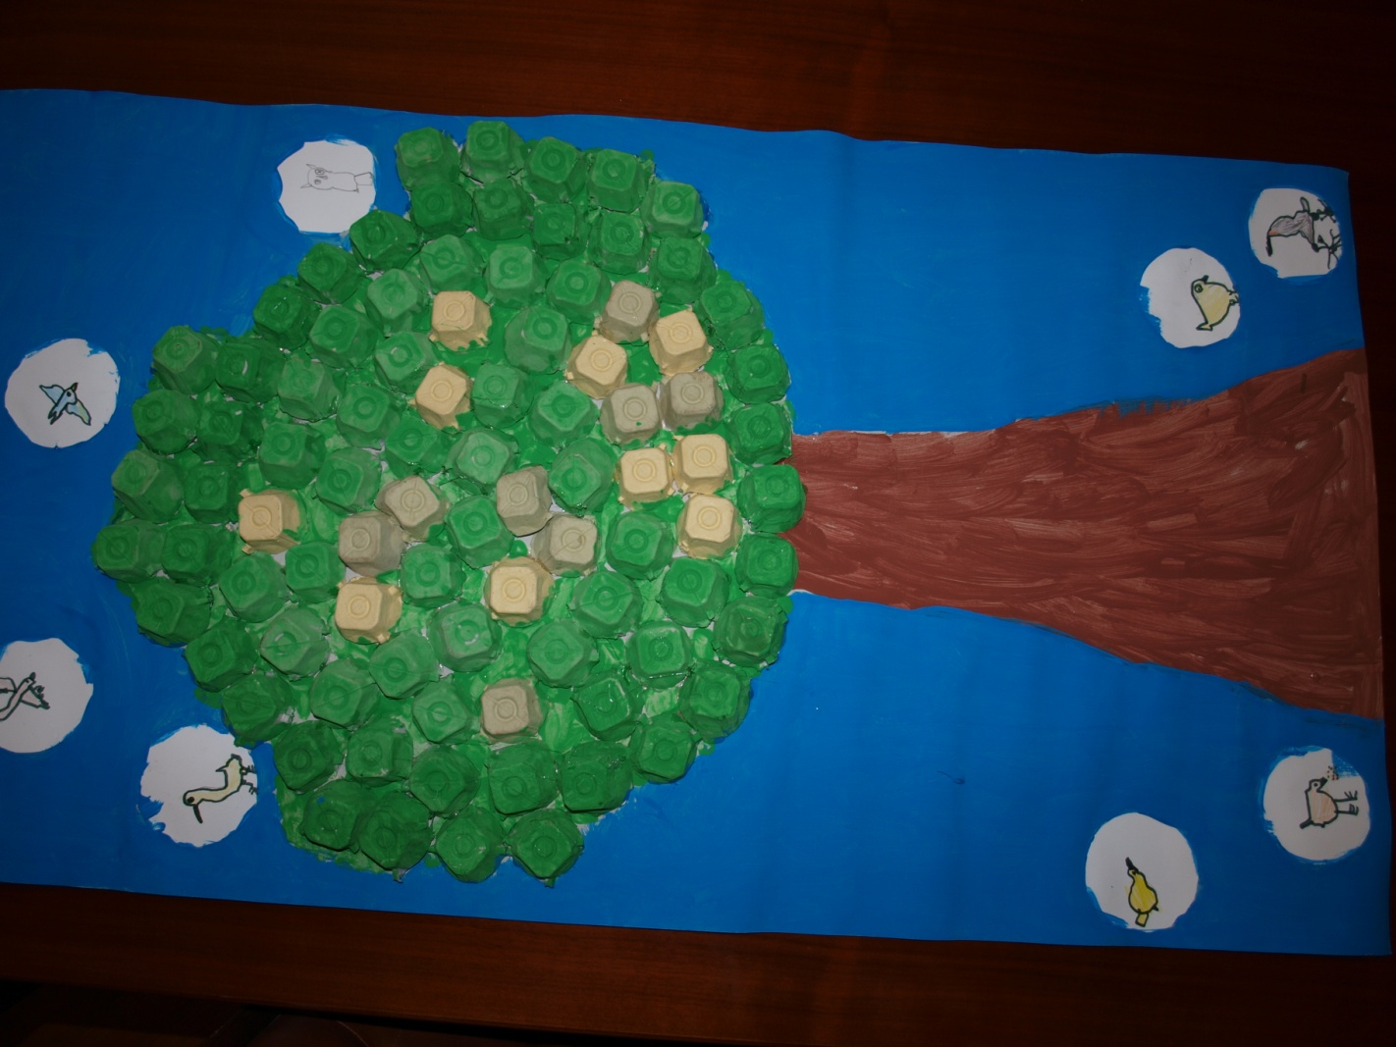

Ispričajte djeci prispodobu o kraljevstvu Božjem:

Zrno gorušičino
(Mk 4, 30–32; Lk 13, 18–19)
I drugu im prispodobu iznese: »Kraljevstvo je nebesko kao kad čovjek uze gorušičino zrno i posija ga na svojoj njivi. ³²Ono je doduše najmanje od svega sjemenja, ali kad uzraste, veće je od svega povrća. Razvije se u stablo te dolaze ptice nebeske i gnijezde mu se po granama.«

Mt 13,31-33

MATERIJAL: bijeli plakat, tempere, crni flomaster, kartonska kutija za jaja

IZRADA:
Na bijelom plakatu smeđom temperom oslikajte deblo.
Kutiju od jaja razrežite na zasebne dijelove koje temperom obojite u dvije nijanse zelene boje. Neke dijelove ostavite u boji kartona ili obojite u žućkastu nijansu te kružno složite u oblik krošnje.
Oko stabla i krošnje iscrtajte onoliko krugova koliko ima djece u grupi. U svaki krug neka dijete nacrta svoju pticu i oboji u boju koju želi.
Ostatak plakata (osim krugova oko ptica) obojite plavom temperom.

